|  |  |  |
| --- | --- | --- |
|  | **Curso: CONTABILIDADE 2º semestre** | |
| **Disciplina: CENÁRIO MACROECONÔMICO**  **Categoria: ATIVIDADE 1** | |
| **Professor: Ivan Serra Braga** | | **Data: 11/10/2024** |
| **Aluno:** | | |
|

**QUESTÃO 1 (um ponto)**

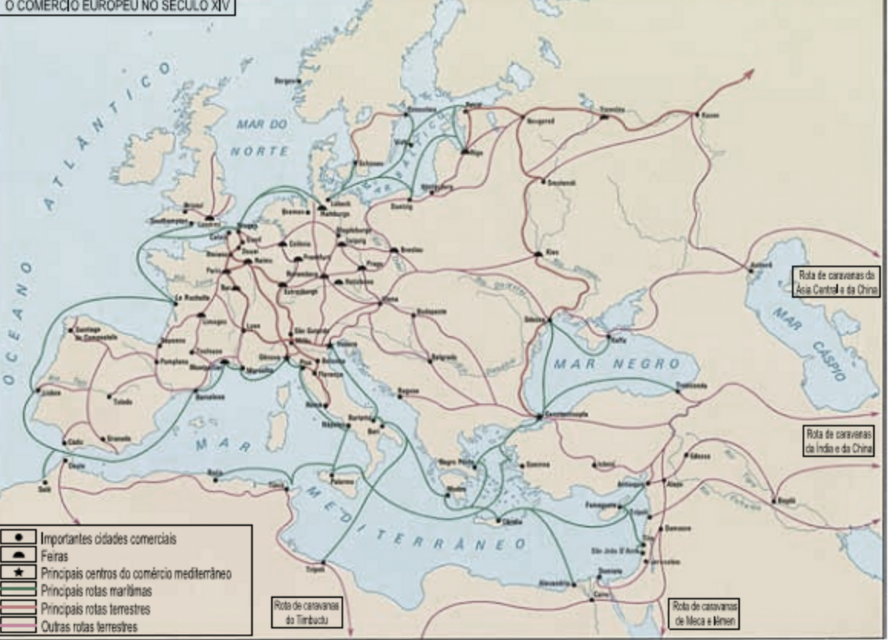

**Este mapa é o mapa europeu do período do século XIV quando o continente passava por uma profunda transformação: a criação das rotas comerciais. Quais foram as mudanças históricas em marcha para que isto acontecesse?**

**O aquecimento comercial europeu tem sua origem no mercado com o Oriente, sobretudo os árabes e também asiáticos, com rotas comerciais continentais e também marítimas.**

**Houve também algumas transformações em curso que forçaram a mudança na Ordem Econômica:**

**A Guerra dos Cem anos,**

**A Peste Negra.**

**A formação dos Estados Absolutista.**

**QUESTÃO 2 (um ponto)**

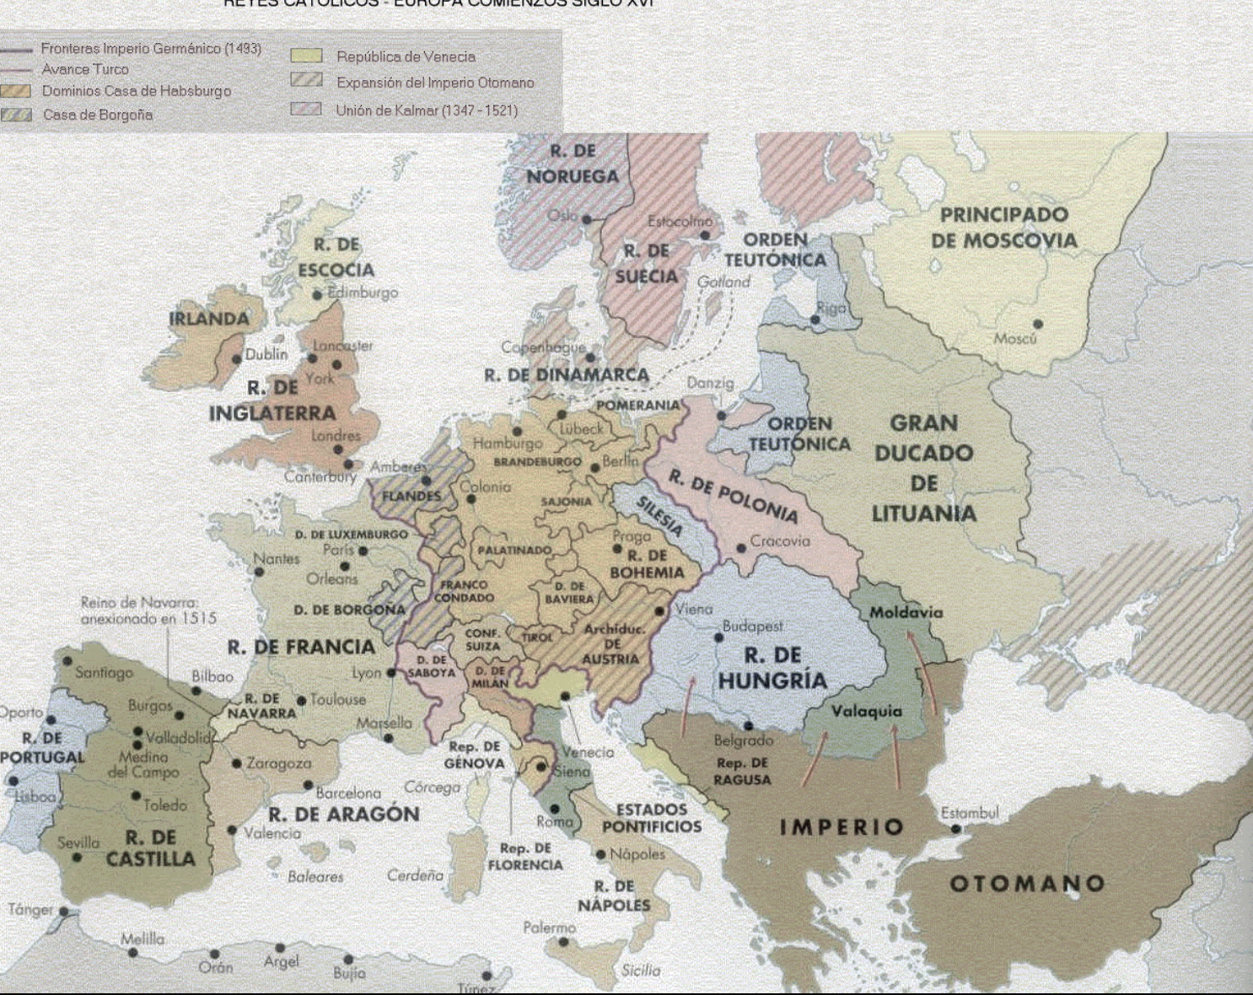

**Como a intensa atividade comercial a partir do século XIV ajudou na formação dos Estados Nacionais Europeus?**

**Era necessário que a Burguesia tivesse a proteção do Estado, oferecendo vias de acesso de controle oficial, suporte militar, organização da atividade monetária, com cunhagem de moeda e feitura de Leis de proteção a propriedade privada, leis tributarias etc....**

**QUESTÃO 3 (um ponto)**

**Descreva o que foi o Primeiro Cenário Macroeconômico visto em aula.**

* **Neste contexto, um cenário se constitui por volta do século XVI**
* **Sistema Bancário**
* **Comercio Internacional**
* **Comercio Exterior**
* **Indústria incipiente**
* **Trocas mercantis sistematizadas**

**QUESTÃO 4**

**O que foi o metalismo? O que os mercantilistas entendiam por riqueza?**

**Foi a crença de que moeda é riqueza. Os Mercantilistas entendiam que superávits em balança comercial era o caminho para se obter riqueza.**

**QUESTÃO 5**

No tocante ao Brasil, nosso país nasceu para ser um Estado Nação ou para ser um apêndice do Mercantilismo Europeu? Faça uma breve pesquisa para saber a resposta. Compare com o mapa do país no desenho do Tratado de Tordesilhas celebrado entre Portugal e Espanha.

**QUESTÃO 6**

Descreva de forma resumida o que foi o Segundo Cenário Macroeconômico.

* **Segundo Cenário Macroeconômico nos séculos XVIII e XIX:**
* **Padrão Energético 🡪 vapor**
* **Moeda Internacional🡪 Libras**
* **Império Britânico**

**QUESTÃO 7**

“*Perdemos o trem da História, pois que não soubemos desenvolver uma classe mercantil e burguesa brasileira para fornecer bens de consumo não duráveis nas cidades que se constituíam em volta das minas descobertas*”. O que acontecera em nossa História Nacional, durante o Ciclo do Ouro para que estas palavras em itálico soassem verídicas?

**O problema do Ciclo do Ouro é que foi nele que pela primeira vez tínhamos um cenário de construção de uma Demanda Interna: formação de cidades em volta das grandes minas de ouro em Minas Gerais, sobretudo.**

**O problema é que era este o momento de nosso país construir um corpo de empresários capazes de produzir para engatar uma cadeia produtiva de alimentos , roupas, transportes, construção civil etc., coisa que não fizemos.**

**Infelizmente, faltou em nosso país cultura empreendedora bem como as Leis Filipinas impediam nosso país de desenvolver uma manufatura independente de Portugal.**

**QUESTÃO 8**

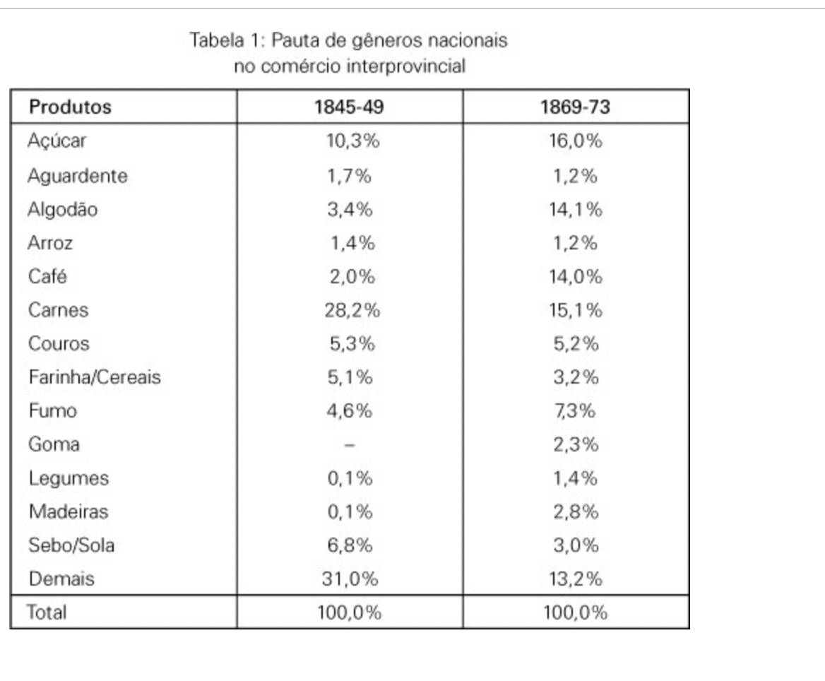

Descreva a realidade macroeconômica do Brasil, sobretudo no Segundo Império. Por que podemos entrever aí um atraso de 100 (cem) anos em nosso desenvolvimento econômico?

**Enquanto a Europa vivia sua Segunda Revolução Industrial, nosso país ainda estava exportando commodities e se limitando a uma Industria de Bens de Consumo não duráveis o que nos condenaria a um atraso de aproximadamente 100 anos em relação aos países industrializados...só iniciaríamos a nossa II Revolucao Industrial nos anos 1930...**

**QUESTÃO 9**

Observe o gráfico abaixo. Ele serve para mensurar numa serie histórica os números de nosso Balanço de Pagamento no período de 1891/1900. Note que a despeito do visível Superávit Comercial, nossa **Conta de Corrente e Remessa de Lucros** permanecem bastante negativas. Explique isto à luz de nossa dependência externa, sobretudo da Inglaterra, o Império à época.

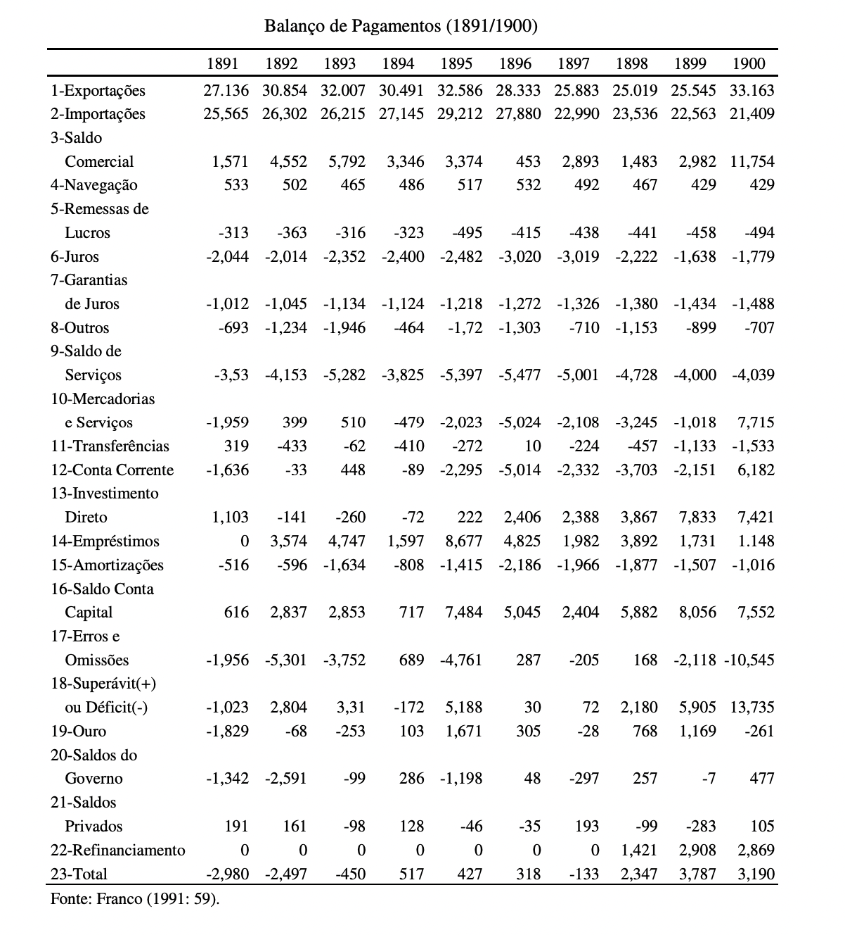

Este é o preço que pagamos por exportarmos commodites e importarmos bens manufaturados . Em uma linguagem didática, exportamos a 100 e importamos a 500...

A conta não fecha, por isso pagamos caro na conta de juros (dívida) e na conta de remessa de lucros (para o exterior).

**QUESTÃO 10**

Quais foram os fatores que levaram o país a se industrializar?

**I Guerra Mundial**

**II Guerra Mundial**

**Crise de 1929**

**QUESTÃO 11**

Como Getúlio Vargas deu ao Brasil um Modelo de Desenvolvimento Nacionalista?

**Sim, Getúlio queria um país capaz de gerar riqueza indendente do exterior...um país com uma forte indústria de base, uma indústria energética e uma infraestrutura 100% nacionais.**